Urząd Marszałkowski Województwa Mazowieckiego w Warszawie
Departament Polityki Ekologicznej, Geologii i Łowiectwa
ul. ks. I. Kłopotowskiego 5, 03-718 Warszawa
Telefon: 22-59-79-052, polityka.ekologiczna@mazovia.pl
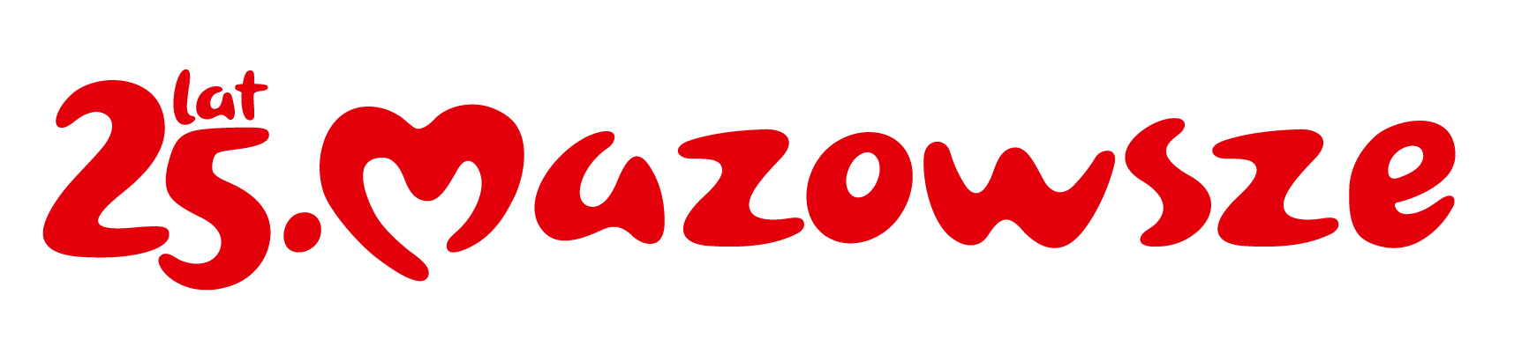

PE-I.7430.11.2024.MB
Warszawa, 5 sierpnia 2024 roku

Dotyczy: projektu robót geologicznych dla określenia warunków hydrogeologicznych dla zadania pn.”Budowa linii kolejowej nr 88 na odc. Węzeł CPK – Grójec – Warka”.

Obwieszczenie
W nawiązaniu do złożonego przez Centralny Port Komunikacyjny sp. z o.o. z siedzibą w Warszawie wniosku o zatwierdzenie Projektu robót geologicznych dla określenia warunków hydrogeologicznych w związku z zamierzonym wykonywaniem przedsięwzięć mogących negatywnie oddziaływać na wody podziemne, w tym powodować ich zanieczyszczenie dla zadania ”Budowa linii kolejowej nr 88 na odc. Węzeł CPK – Grójec – Warka” informuję, że prowadzone postępowanie nie może zostać zakończone w terminie określonym w obwieszczeniu z 27.06.2024 r. (PE-I.7430.11.2024.MB). Zgodnie z art. 36 Kodeksu postępowania administracyjnego (dalej: Kpa), o każdym przypadku niezałatwienia sprawy w terminie organ administracji publicznej jest obowiązany zawiadomić strony, podając przyczyny zwłoki, wskazując nowy termin załatwienia sprawy oraz pouczając o prawie do wniesienia ponaglenia. Ten sam obowiązek ciąży na organie administracji publicznej również w przypadku zwłoki w załatwieniu sprawy z przyczyn niezależnych od organu.
Działając w trybie art. 79a Kpa, Marszałek Województwa Mazowieckiego pismem z 31.07.2024 r. zawiadomił Wnioskodawcę, iż ww. opracowanie nie spełnia wymogów określonych w przepisach prawa, wskazując 30-dniowy termin na złożenie wyjaśnień mogących mieć znaczenie w sprawie.
Biorąc pod uwagę wskazany termin na dostosowanie przedłożonego projektu do obowiązującego stanu prawnego, czas niezbędny do ponownej analizy opracowania, konieczność uzyskania opinii właściwych wójtów i burmistrzów oraz umożliwienie stronom postępowania wypowiedzenie się, przed wydaniem decyzji, co do zebranych dowodów, materiałów oraz zgłoszonych żądań i do złożenia dodatkowych wyjaśnień mogących mieć znaczenie w sprawie informuję, że termin załatwienia sprawy zostaje przedłużony do 31 października 2024 roku.

Pouczenie
Zgodnie z art. 37 § 1 i 3 Kpa w toku postępowania Stronie służy prawo do wniesienia ponaglenia do Ministra Klimatu i Środowiska, za pośrednictwem Marszałka Województwa Mazowieckiego, jeżeli:
- nie załatwiono sprawy w terminie określonym w art. 35 lub przepisach szczególnych ani w terminie wskazanym zgodnie z art. 36 § 1 (bezczynność),
- postępowanie jest prowadzone dłużej niż jest to niezbędne do załatwienia sprawy (przewlekłość).
Stosownie do treści art. 37 § 2 Kpa ponaglenie zawiera uzasadnienie.
Ponadto, zgodnie z art. 37 § 3a Kpa jeżeli ponaglenie zostało wniesione przed upływem terminu określonego w art. 35 albo przepisach szczególnych, organ prowadzący postępowanie pozostawia ponaglenie bez rozpoznania. Przepisów § 4-8 nie stosuje się.
z up. Marszałka Województwa Mazowieckiego
Geolog Wojewódzki
Wojciech Aniołkowski
podpisano kwalifikowanym
podpisem elektronicznym

Podstawa prawna:
- Ustawa z dnia 14 czerwca 1960 r. Kodeks postępowania administracyjnego (Dz. U. z 2023 r. poz. 775, z późn. zm.)
- Ustawa z dnia 9 czerwca 2011 r. Prawo geologiczne i górnicze (Dz. U. z 2023 r. poz. 633, z późn. zm.)
Niniejsze obwieszczenie zostaje podane do publicznej wiadomości w Biuletynie Informacji Publicznej na stronie internetowej i elektronicznej tablicy ogłoszeń Urzędu Marszałkowskiego Województwa Mazowieckiego w Warszawie oraz w sposób zwyczajowo przyjęty przez: Urząd Gminy Jaktorów, Urząd Gminy Żabia Wola, Urząd Gminy Chynów, Urząd Gminy Belsk Duży, Urząd Gminy i Miasta w Grójcu, Urząd Gminy Jasieniec, Urząd Gminy Pniewy, Urząd Miejski w Warce, Urząd Miejski w Tarczynie, Urząd Miasta i Gminy Góra Kalwaria, Urząd Gminy Prażmów, Urząd Miejski w Mszczonowie i Urząd Gminy w Radziejowicach, zgodnie z art. 41 ust. 3 ustawy Prawo geologiczne i górnicze.
Wywieszono dnia:
Zdjęto dnia:
Pieczęć Urzędu i podpis:

